数据库上机（三）：数据更新

一、实验目的

1.熟练掌握数据库的数据更新操作，能够使用SQL语句对数据库进行数据的插入、修改、删除操作。

二、实验内容和要求

1．  查询计算机系选了VB课程的学生姓名、所在系和考试成绩，并将结果保存到新表SELECT

Sname,

Sdept,

Grade INTO VB_Grade

FROM

CSC,

Student,

Course

WHERE

CSC.Sno= Student.Sno

AND Course.Cno= CSC.Cno

AND Cname = 'VB'

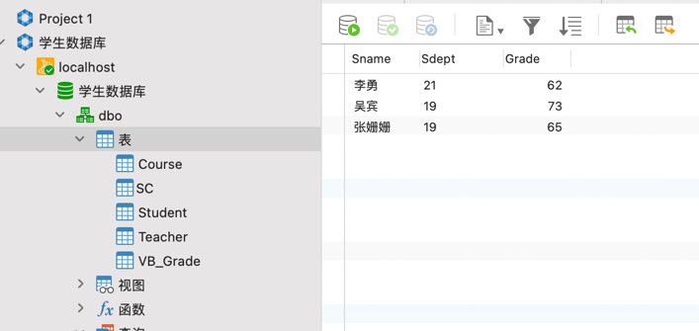

12.  统计每个系的女生人数，并将结果保存到新表Girls中。

select sdept,COUNT(sno)女生人数

into Girls

from student

where Ssex='女'

group by Sdept;

select * from Girls;

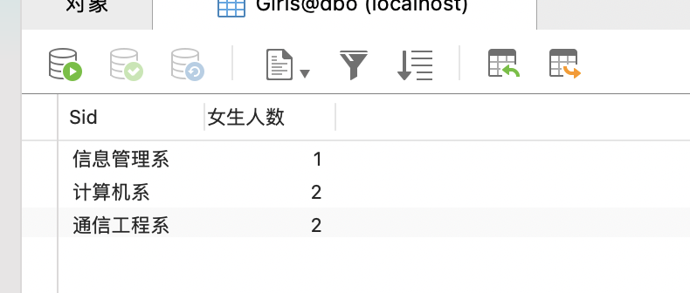

13.  创建一个新表，表名为test，其结构为（COL1, COL 2, COL 3），其中，

COL1：整型，允许空值。

COL2：普通编码定长字符型，长度为10，不允许空值。

COL3：普通编码定长字符型，长度为10，允许空值。

试写出按行插入如下数据的语句（空白处表示是空值）。

|  |  |  |
| --- | --- | --- |
| COL1 | COL2 | COL3 |
|  | B1 |  |
| 1 | B2 | C2 |
| 2 | B3 |  |

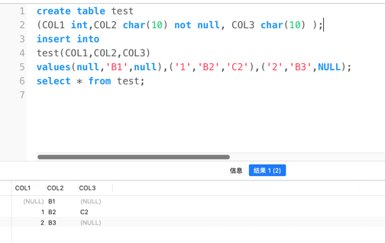

14.利用第10题建立的VB_Grade表，将信息管理系选了VB课程的学生姓名、所在系和考试成绩插入到VB_Grade表中。

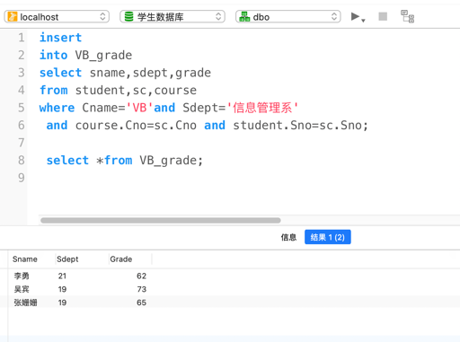

15.  将所有选修C001课程的学生的成绩加10分。

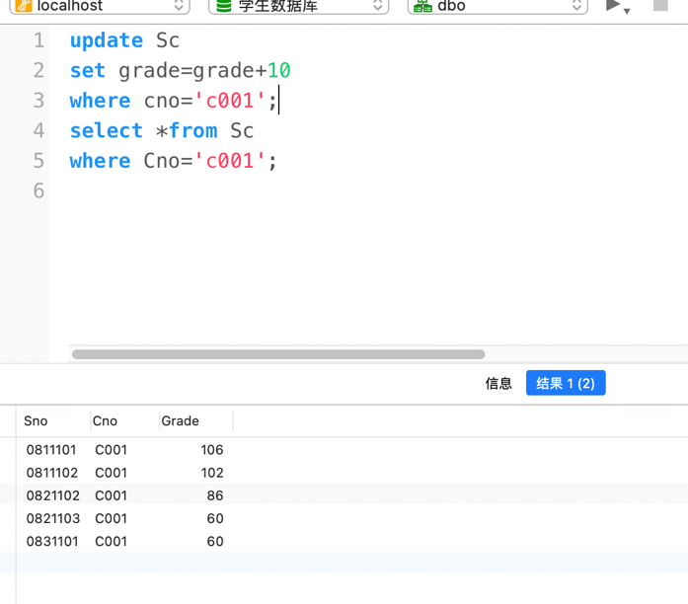

16.  将计算机系所有学生的“计算机文化学”的考试成绩加10分。

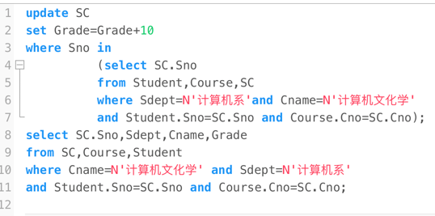

17.  修改“VB”课程的考试成绩，如果是通信工程系的学生，则增加10分；如果是信息管理系的学生则增加5分，其他系的学生不加分。

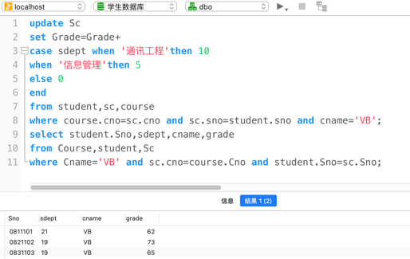

Update

提示：根据系别判断加分，case when

18.  删除成绩小于50分的学生的选课记录。

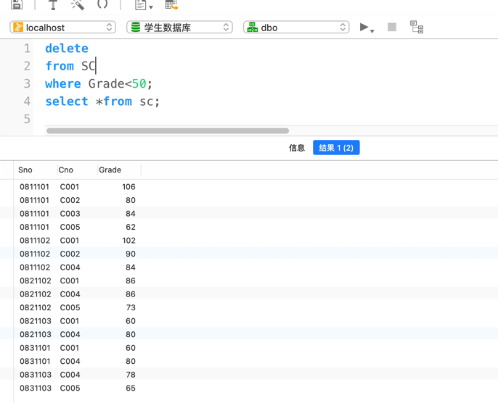

19.  删除计算机系VB考试成绩不及格学生的VB选课记录。

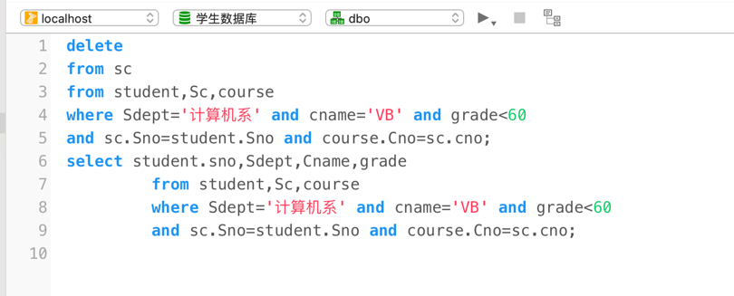

20.  删除“VB”考试成绩最低的学生的VB修课记录。

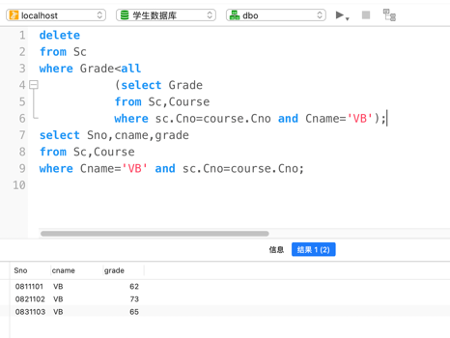

21.  删除没人选的课程的基本信息。

